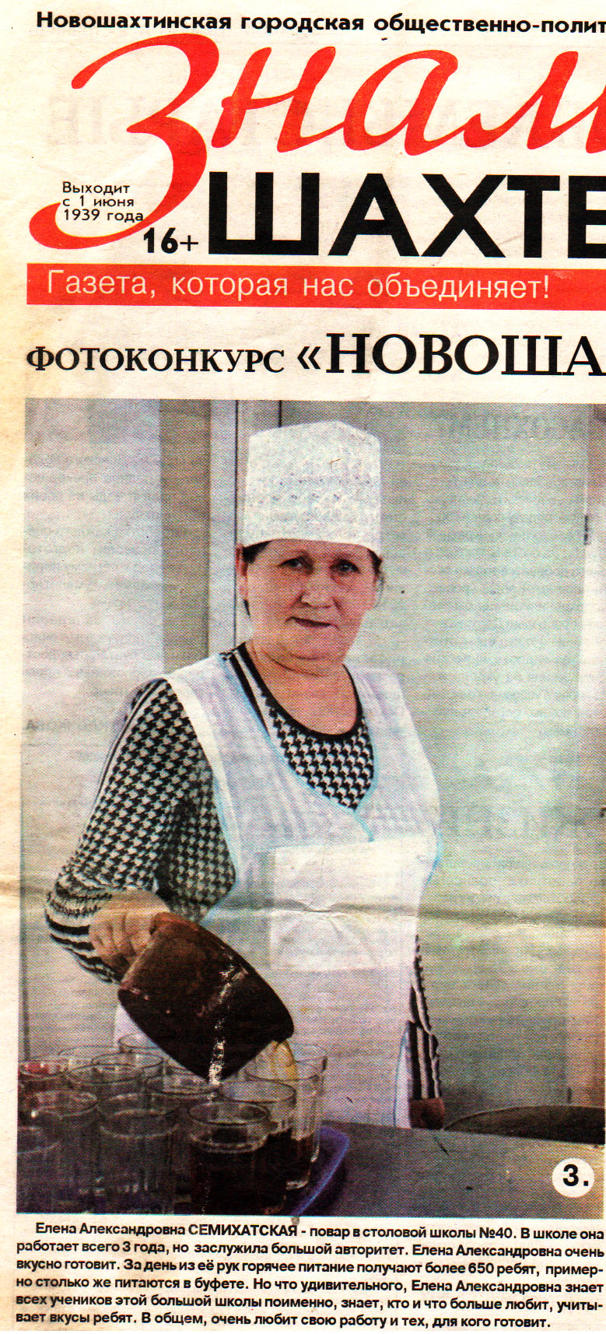

Приложение 6.
Публикации в СМИ
Региональный конкурс «Лучшая школьная столовая»
МБОУ СОШ № 40

